

**MINISTERUL EDUCAȚIEI, CULTURII ȘI CERCETĂRII**

**AL REPUBLICII MOLDOVA**

**Universitatea Tehnică a Moldovei**

**Facultatea Calculatoare, Informatică şi Microelectronică**

**Departamentul Informatică şi Ingineria Sistemelor**

**RAPORT**

***BD Interprindere***

***Disciplina: “Baze de date”***

**Efectuat:**

**Calancea Cătălin** MI-222

**Verificat:**

**Perebinos Mihail,** *a.u.*

**Chișinău – 20****23**

Exemplul 16   
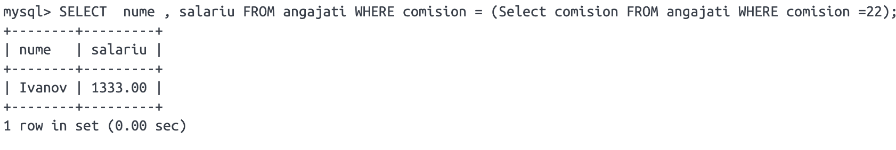

Exemplul 17  
  
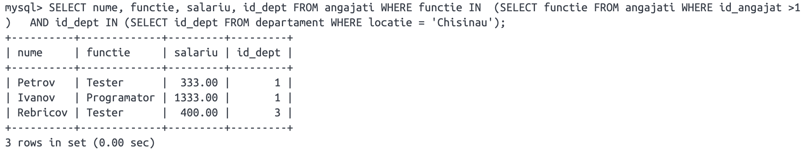

Exemplul 18

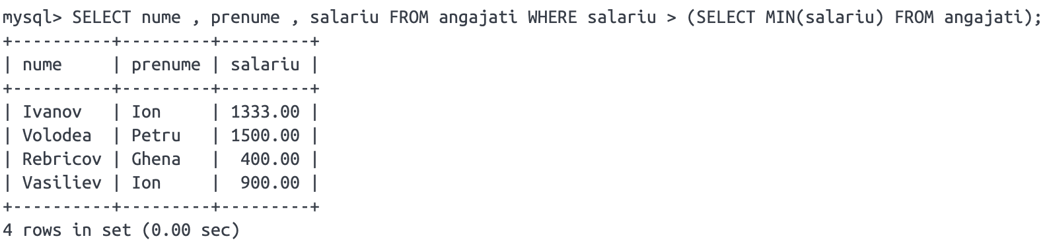

Exemplul 19

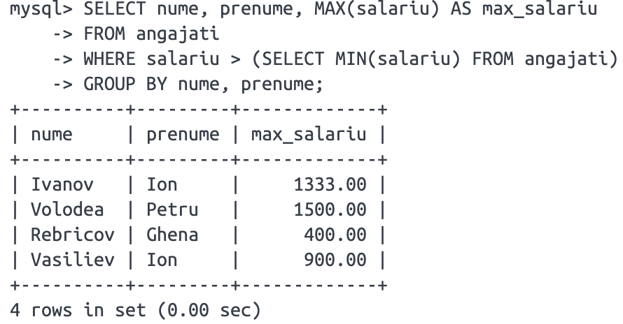

Exemplul 20

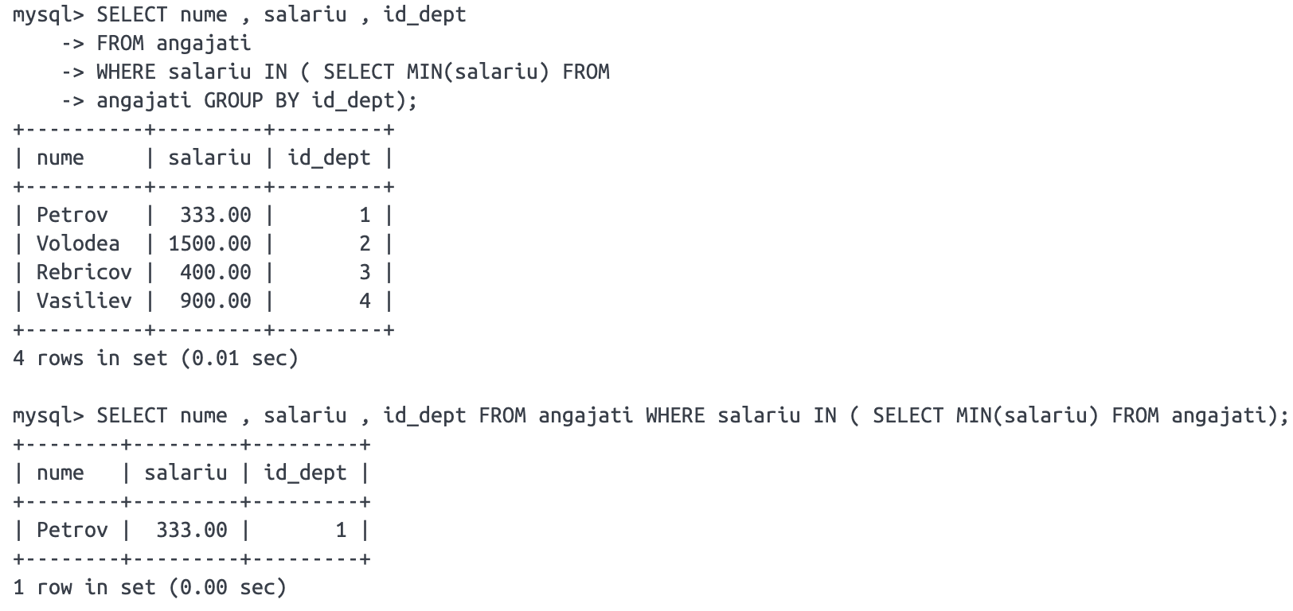

Deoarece

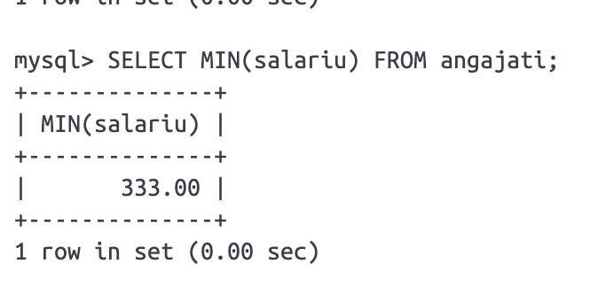

Exemplul 21

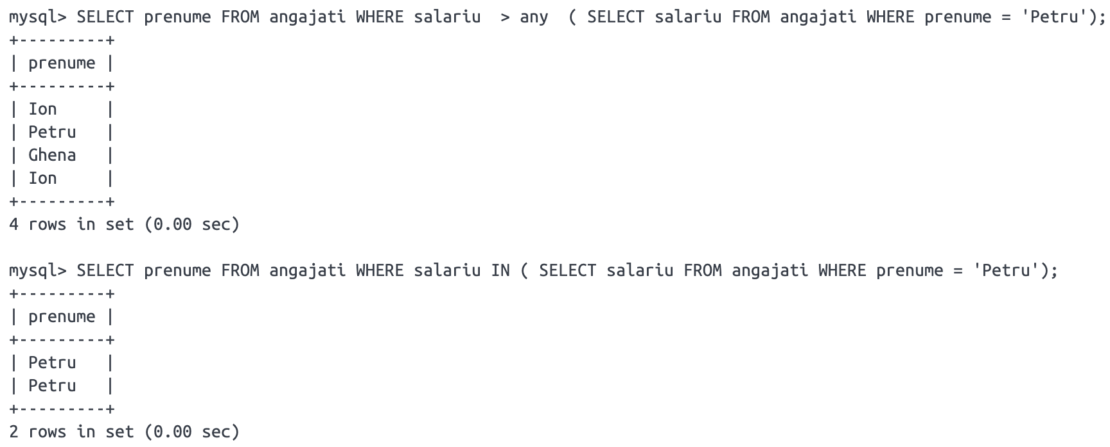

Exemplul 22

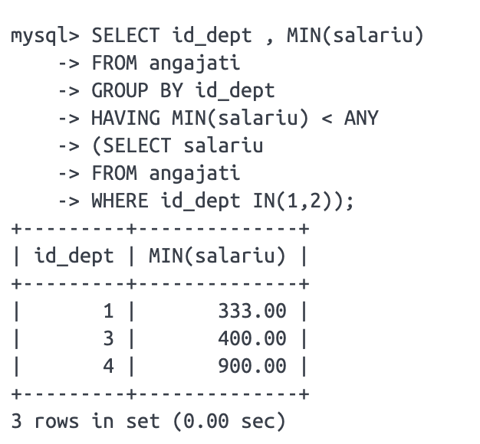

1. Interogare Externă (GROUP BY id_dept):

SELECT id_dept, MIN(salariu)

FROM angajati

GROUP BY id_dept

Această parte a interogării grupează datele în funcție de coloana `id_dept` și calculează salariul minim (`MIN(salariu)`) pentru fiecare departament.

2. Subinterogare Internă (SELECT salariu FROM angajati WHERE id_dept IN(1,2)):

SELECT salariu

FROM angajati

WHERE id_dept IN (1,2)

Această subinterogare selectează salariile angajaților din departamentele cu `id_dept` egal cu 1 sau 2.

3. CLAUSA HAVING (HAVING MIN(salariu) < ANY (...)):

HAVING MIN(salariu) < ANY

Clausa `HAVING` filtrează rezultatele grupate. Include doar acele grupuri în care salariul minim (`MIN(salariu)`) este mai mic decât oricare dintre salariile specificate în subinterogarea specificată.

Exemplul 23 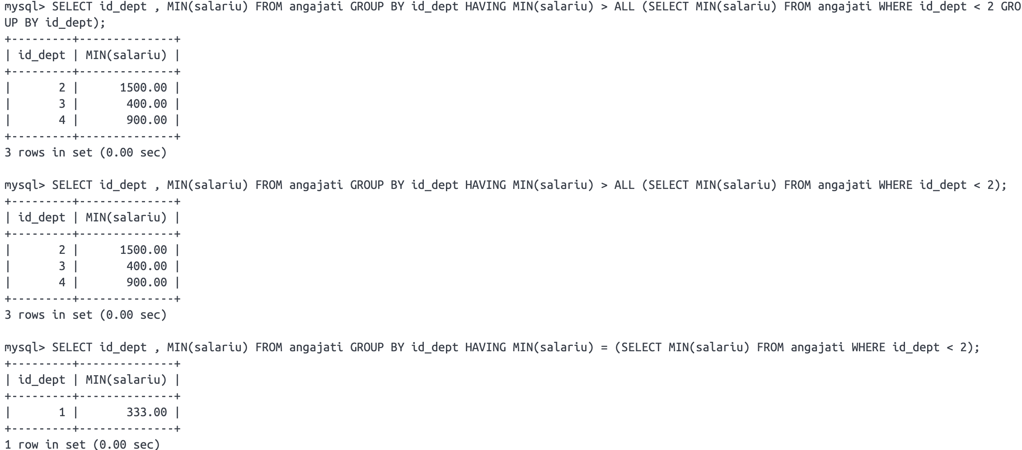

Exemplul 24

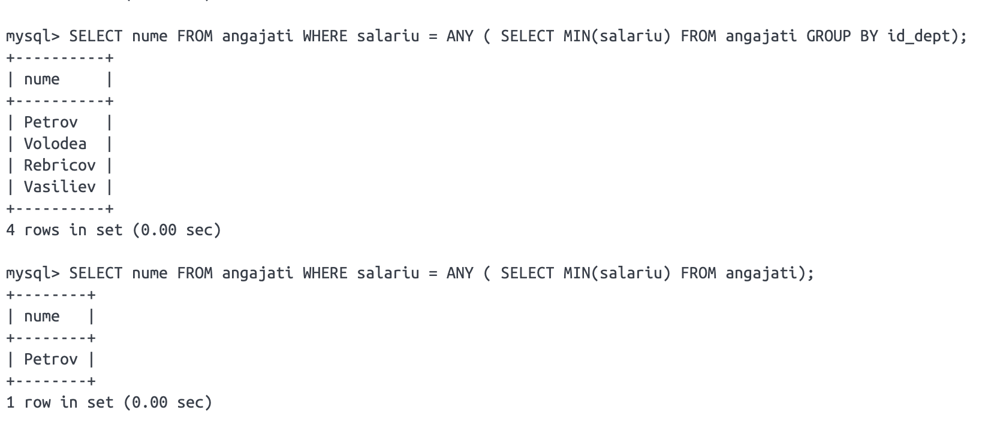

GROUP BY da mai multe rezultate.